
昆明文理学院图书馆2025年4.23世界读书日主题系列活动-
国家知识服务平台可知分平台
第四届可知数字阅读活动
集藏书卡、赢豪礼！参与即享200元版权登记权益！
一、活动背景
国家知识服务平台可知分平台（以下简称“可知”平台）自上线以来，已入驻350多家国内知名出版机构，累计持续上架超35万种电子图书，接入1800多家高校，服务近3000万读者，是目前国内实现供需对接主流电子书馆配阅读平台。
为积极响应和落实中宣部《关于促进全民阅读工作的意见》，协助高校图书馆进行阅读推广和“世界读书日”“世界知识产权日”的宣传，营造爱读书、读好书、善读书的良好氛围，引导高校学生提升阅读兴趣、养成阅读习惯、提高阅读能力，在中国音像与数字出版协会出版融合工作委员会的指导下，“可知”平台拟携手出版社与高校图书馆，在全国高校范围举办第四届可知数字阅读活动。
二、活动主题和目的
活动主题：享阅读 助成长
活动目的：助力高校图书馆进行阅读推广和“世界读书日”“世界知识产权日”的宣传，营造爱读书、读好书、善读书的良好氛围，引导高校学生提升阅读兴趣、养成阅读习惯、提高阅读能力。
三、活动组织
指导单位：中国音像与数字出版协会出版融合工作委员会
主办单位：出版融合与知识服务论坛
承办单位：电子工业出版社、人民邮电出版社、化学工业出版社、机械工业出版社、北京大学出版社、中国人民大学出版社、社会科学文献出版社、新华出版社、冶金工业出版社、人民卫生出版社、中国纺织出版社、中国法治出版社、中国铁道出版社、中国传媒大学出版社、广西师范大学出版集团、辽宁无限穿越新媒体有限公司、山东省数字融合版权交易中心、山东出版数字融合产业研究院、北京万物可知技术有限公司、北京知传链科技有限公司
协办单位：各参与活动的高校图书馆
四、活动内容、时间安排
1、自主阅读活动
高校读者可自主参与活动，根据自己需求阅读“可知”平台电子图书，并参与荐购、分享及邀请等读书活动，完成活动任务即可抽取数字藏书卡。数字藏书卡是获得本次活动奖品、兑换礼品、成为“可知校园阅读大使”等权益的基础依据。
时间：2025年4月8日0时至5月7日24时
2、主题阅读活动
阅读活动期间开展思政学习、DeepSeek(人工智能)、文化自信、自我提升四个主题阅读活动，并邀请作者线上讲书和主题分享。参与主题阅读活动的读者有机会获得稀有数字藏书卡。
（1）思政学习包括思想政治教育、马克思主义理论、中国党史、政治学理论等主题内容。 时间：2025年4月8日-14日
（2）DeepSeek(人工智能)包括人工智能理论、数据挖掘与大数据分析、自然语言处理、机器人学与智能控制、数据安全等主题内容。时间：2025年4月15日-21日
（3）文化自信包括中国哲学、中国史、中国艺术、中国文学、中国医学等主题内容。时间：2025年4月22日-28日
（4）自我提升包括情绪管理与心理调节、时间管理与效率提升、学习方法与认知提升、社交技巧与沟通艺术等主题内容。时间：2025年4月29日-5月7日
五、奖项设置及颁奖仪式
本次活动设置阅读组织奖和读者阅读奖两类奖项，获奖评选规则参见活动规则。
本次活动将在2025年出版融合与知识服务论坛年会期间举办总结及颁奖仪式。
六、活动规则
- 抽取藏书卡规则
- 本次活动期间，主办单位限量发行第四届可知数字阅读活动藏书卡。藏书卡1套10种，每种限量发行数为4999张。藏书卡以区块链技术实现区块链确权和存证，每张皆独一无二，可长期收藏，并可转让，具有较高的纪念意义和收藏价值。
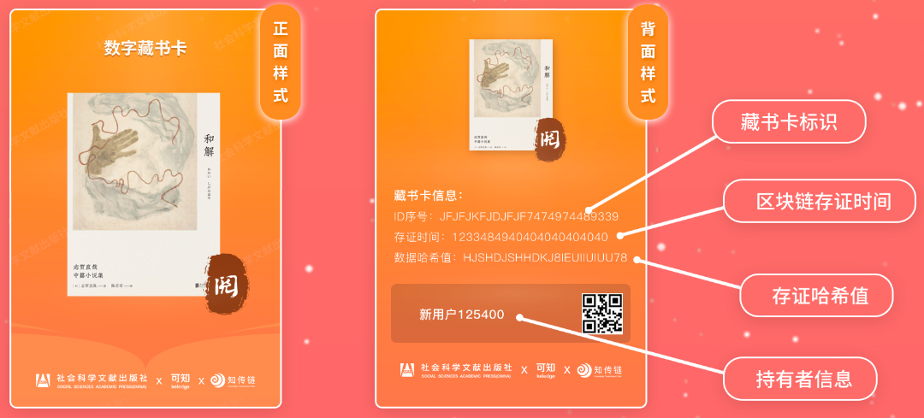
- 完成任务抽取藏书卡：阅读（3次）/荐购（3次）/分享电子书（1次）、邀请（3次：分享链接邀请朋友参与，每邀请1人浏览15s主题页面可获得1次机会）。阅读图书越多，获得藏书卡的概率越高，具体详见活动细则。
- 参与思政学习、DeepSeek(人工智能)、文化自信、自我提升主题阅读活动并阅读推荐图书的有机会获得稀有数字藏书卡。
- 藏书卡兑换：活动结束后可在个人中心【藏书卡包】可用藏书卡兑换礼品。
- 获得“读者阅读奖”的读者优先享有申请可知校园大使资格。
- “读者阅读奖”评选规则
（1）根据读者集齐藏书卡的种数、张数及阅读量的次序进行排名，评选出“读者阅读奖”名单。
（2）奖品设置：
- 一等奖3名，每名奖励价值3000元的可知墨水屏。
- 二等奖50名，每名奖励150元的京东E卡。
- 三等奖100名，每名奖励100元的京东E卡。
- 纪念奖200名，每名奖励30元的京东E卡。
- “优秀组织奖”评选规则
面向高校图书馆设置优秀组织奖10名，以所在机构读者阅读、荐购、分享等数据综合排名为评比依据，颁发第四届可知数字阅读活动“优秀组织奖”荣誉证书。
七、活动亮点
- 本次活动由中国音像与数字出版协会出版融合工作委员会指导，出版融合与知识服务论坛主办，山东省数字融合版权交易中心、山东出版数字融合产业研究院、北京万物可知技术有限公司、北京知传链科技有限公司与16家知名出版机构联合承办。
- 本次活动设有自主阅读与主题阅读形式，结合社会热点推出思政学习、DeepSeek(人工智能)、文化自信、自我提升四个主题阅读活动，引导读者深度阅读。
- 本次活动期间向每个参与用户赠送价值200元的确权存证额度。确权存证服务由数字融合版权交易平台知识资源版权服务中心提供，每个作品可实现区块链版权存证证书+版权登记证书“双证护航”，有效证明作品的权利归属。
- 利用区块链技术发行藏书卡，每张藏书卡皆具有较高的纪念意义和收藏价值；获得藏书卡的读者根据活动规则有机会获得“读者阅读奖”、兑换礼品及申请可知校园大使。
- 本次活动向表现突出的高校图书馆颁发“优秀组织奖”。
八、参与方式
- 高校图书馆：在图书馆自媒体平台发布活动内容及推荐书单，组织本校读者参与活动；组织召开读书月推广活动。
- 读者：已通过机构认证的读者均可参加。
九、活动入口
本次活动现已准时开启，读者可通过“可知平台”公众号【阅读活动】、“可知平台”官网（www.keledge.com）、“可知”H5 banner图、“可知”活动海报、活动推文二维码等多个入口参与。
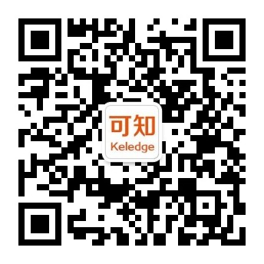

昆明文理学院图书馆
2025年4月16日

